

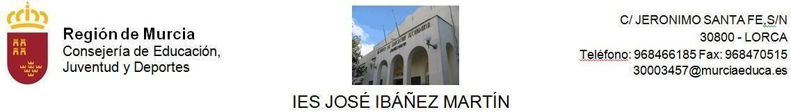

**Libros de texto de 1º ESO (Ámbitos) para el curso 2024/2025**

**SUJETOS A LA LEY DE GRATUIDAD DE LIBROS DE TEXTO**

| **MATERIA** | **TÍTULO** | **AUTOR** | **EDITORIAL** | **ISBN** | **AÑO**  **EDICIÓN** | **AÑO**  **IMPLANTACIÓN** | **OBSERVACIONES.** |
| --- | --- | --- | --- | --- | --- | --- | --- |
| LENGUA CASTELLANA Y LITERATURA | Lengua Castellana y Literatura. Proyecto Construyendo mundos. Volumen I y II | Dirección de Teresa Grence Ruiz y elaboración de varios autores | Santillana | 9788468048796 | 2022 | 2024-25 |  |
| GEOGRAFÍA E HISTORIA | MATERIAL PROPIO DEL DOCENTE | MATERIAL PROPIO DEL DOCENTE | MATERIAL PROPIO DEL DOCENTE | MATERIAL PROPIO DEL DOCENTE | MATERIAL PROPIO DEL DOCENTE | MATERIAL PROPIO DEL DOCENTE | MATERIAL PROPIO DEL DOCENTE |
| MATEMÁTICAS |  |  |  |  |  |  | NO HAY LIBRO  Material de elaboración propio |
| BIOLOGÍA Y GEOLOGÍA |  |  |  |  |  |  |  |
| PRIMERA LENGUA EXTRANJERA. INGLÉS | “On Track 1”  Student´s book | James Styring  Nicholas Tims | Oxford | 978-0-19-485996-7 | 2022 | 2024-25 | “On Track 1”  Student´s book |
| PRIMERA LENGUA EXTRANJERA. INGLÉS | “On Track 1”  Workbook | Edward Alden | Oxford | 9780194860055  (edición en castellano) | 2022 | 2024-25 | “On Track 1”  Workbook |
| EDUCACIÓN FÍSICA |  |  |  |  |  |  |  |
| TECNOLOGÍA Y DIGITALIZACIÓN |  |  |  |  |  |  |  |
| EDUCACIÓN PLÁSTICA Y VISUAL |  |  |  |  |  |  |  |
| SEGUNDA LENGUA EXTRANJERA. FRANCÉS |  |  |  |  |  |  |  |
| REFUERZO DE LA COMPETENCIA EN COMUNICACIÓN LINGÜÍSTICA |  |  |  |  |  |  |  |
| RELIGIÓN | Religión Católica 1º ESO | Valero Crespo Marco | Anaya | 9788414309940 | 2021 | 2021 |  |
|  | Agenda MICOE  24-25  https://micoe.es/ |  |  |  |  |  | Venta por parte del AMPA la primera semana de septiembre |
|  |  |  |  |  |  |  |  |
|  |  |  |  |  |  |  |  |
|  |  |  |  |  |  |  |  |